【创新港畅园及周边安保服务】采购需求

**一、采购标的需实现的功能或者目标，以及为落实政府采购政策需满足的要求**

**（一）采购标的需实现的功能或者目标**

本项目旨在为创新港畅园及周边等公共区域做好安保服务，提供门岗值守、24小时值班室值守、监控调阅、治安巡逻、消防巡查、交通管理、大型活动安保执勤、突发事件应急处置及其他安保工作。

**（二）为落实政府采购政策需满足的要求**

根据《中小企业划型标准规定》（工信部联企业【2011】300号）规定，本项目采购标的为中小型企业制造、承建或承接的，投标人应提供办法规定的《中小企业声明函》，否则不得享受相关中小企业扶持政策。投标人应对提交的中小企业声明函的真实性负责，提交的中小企业声明函不真实的，应承担相应的法律责任。

本项目采购标的对应的《中小企业划型标准规定》所属行业为： 租赁和商务服务业 。

**二、采购标的需执行的国家相关标准、行业标准、地方标准或者其他标准、规范**

**本项目特殊资质要求：投标人须提供省级公安机关颁发的保安服务许可证；陕西省外投标人还须出具承诺书（承诺书形式不限），承诺自承接本项目之日起30日内向采购人所在地设区的市级人民政府公安机关备案。**

1. 《中华人民共和国公共安全行业标准:保安服务操作规程与质量控制(GA/T594-2006)》
2. 《陕西省大型群众性活动保安服务规范T/ SSA 102-2019》
3. 《消防控制室通用技术要求(GB25506-2010)》
4. 《陕西省高等学校平安校园创建评估指标体系》
5. 《全国文明校园创建管理办法》
6. 《西安交通大学消防安全管理规定》
7. 《西安交通大学校园道路交通管理办法》
8. 《西安交通大学大型活动管理办法》
9. 《西安交通大学校门出入管理办法》

以及国家其他现行法规、标准。

**三、采购标的概况**

（一）采购项目名称： 创新港畅园及周边安保服务

（二）采购数量及计量单位： 12个月

（三）最高限价：人民币 963,360 元（12个月服务费用总额）

（四）服务期限：2025年1月至2025年12月

（五）服务地点： 陕西省西咸新区中国西部科技创新港畅园

（六）付款进度安排： 按季度考核付款

**四、采购标的需满足的质量、安全、技术规格、物理特性等要求**

**（一）项目概况**

本项目旨在为西安交通大学中国西部科技创新港科畅园及周边公共区域（以下简称畅园，如图）提供安保服务。安保服务区域如图1：东至科创谷七路、南至科技北路、西至中一路、北至思源环南路区域及人行桥。中标单位协助保卫处对本范围内公共区域提供安保服务。

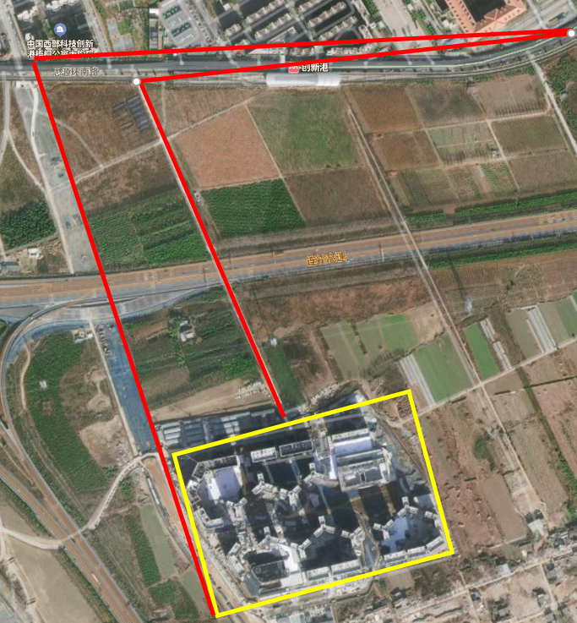

**图：创新港畅园公共区域安保服务区域**

1. **服务范围**

安保服务范围包括：门岗值守；报警中心值守；监控调阅；公共区域治安巡逻；技防、消防安全巡查；秩序维护管理；交通管理；处置各类突发事件；完成各类大型活动安保警卫任务；做好防火、防盗、防破坏、防事故等安全保卫工作。

1. **工作任务**

投标人依照学校规定及岗位职责要求，结合实际情况，制订切实可行的安保工作方案。具体工作内容如下：

1. 24小时门岗值守工作；
2. 24小时报警中心值守工作；
3. 24小时监控调阅工作；
4. 24小时公共区域巡逻工作；
5. 技防、消防安全巡查工作；
6. 交通管理工作；
7. 秩序维护工作；
8. 大型活动安保警卫工作；
9. 应急处突工作；
10. 政保任务协助处置工作；
11. 根据工作需要，完成学校其他安保工作。
12. **服务标准**

按照“全国文明校园”、陕西省“平安校园” 的创建要求，建立一流的安保队伍，严格管理，热情服务。

1. 确保学校声誉、财产及师生员工安全不受侵害；
2. 确保无责任事故和责任案件发生；
3. 确保消防安全环境持续稳定；
4. 确保道路交通环境良好；
5. 确保创新港畅园秩序良好；
6. 确保报警求助中心24小时正常运转；
7. 确保监控中心24小时调阅；
8. 确保大型活动安全开展；
9. 确保突发事件处置得当；
10. 确保其他安保工作顺利完成。

**（二）人员要求**

1. 服务人员应始终秉承服务精神，尊敬老师，爱护学生，做到热情服务、文明上岗，着装统一，仪表整洁，站姿端正，指挥规范。服务人员应知法、懂法、守法，严格服从学校保卫处的指挥调度，严格遵守学校各项管理规定，严格遵守安保从业规范。
2. 投标人应满足创新港畅园6个岗位要求（如表），提供安保岗位人数共18人，投标人在投标时不得变动招标文件中提供的安保岗位人数及岗位数量。投标人须保证实际到岗人数不低于合同要求安保岗位人数的75%。

**表：创新港安保服务岗位明细及要求**

|  |  |  |  |  |  |
| --- | --- | --- | --- | --- | --- |
| 岗位  名称 | 岗位数  （个） | 岗位  人数  （人） | 一般要求 | 特殊要求 | 薪资标准 |
| 管理岗位 | 1 | 3 | 退伍军人、警校毕业生为佳，身体健康，无传染病及精神病史，体貌端正，无违法犯罪记录。有较高的政治素养和业务水平，接受过专门的安保业务培训，具备一定的安保工作经验和处置突发事件的能力。 | 具有大专及以上学历，年龄不超过45周岁，有同类项目三年及以上管理经验，有较强的组织协调能力、管理能力和处置突发事件能力。 | 基础薪资*1.5 |
| 消防特勤岗位 | 1 | 3 | 具有高中及以上文化程度，年龄不超过35周岁，持“消防设施操作员资格证”（原“建（构）筑物消防员资格证”）或2024年至今相关培训机构结业证书。 | 基础薪资*1.3（参照兴庆校区薪资） |
| 接警求助室值守 | 1 | 3 | 具有高中及以上文化程度，年龄不超过35周岁。 | 基础薪资 |
| 交通治理岗 | 1 | 3 | 具有高中及以上文化程度，年龄不超过45周岁。 |
| 交通岗亭值守 | 2 | 6 |
| **合计：岗位数6个，岗位人数18人。**  注：岗位为三班制24小时运转。  上述岗位薪资标准，基础薪资由投标人自定，消防特勤岗位薪资标准不低于指定系数。 | | | | | |

1. 按治安管理要求，服务人员应进行身份登记备案，持安保证上岗，且无犯罪记录，投标人每半年主动向公安机关提供在职人员名单，以供公安机关做好审查工作；消防岗位人员应持有“消防设施操作员资格证”（原“建（构）筑物消防员资格证”）或2024年至今相关培训机构结业证书。
2. 服务人员严格按照岗位职责要求设定，不得交叉上岗。各岗位采用可进可出的用人机制，在合同执行期间，采购人有权对人员进行调配、更换，调动后人员工资按新岗位标准执行。

**（三）管理要求**

1. 投标人及提供的服务均应符合我国《保安服务管理条例》要求。
2. 投标人应做好各类服务明细建档立案工作，包含但不限于：考勤明细、奖惩明细、设备明细、培训明细等，每季度结算服务费前整理归档，供采购人进行审计审查。
3. 投标人业务工作受采购人监督管理，日常工作向西安交通大学保卫处汇报。
4. 投标人在中标后需根据采购人的要求制定具体的人员编制方案，采购人对服务人员有调配、更换权（包括调职及离职）。派驻人员在服务过程中如需更换（包括调职及离职），应征得采购人同意，不得随意更换。
5. 投标人每月定时向采购人提交本月服务人员考勤表，依据每月考勤表核算人工成本，支付安保费用。若投标人未按时提交考勤表，则扣减该月全部人工成本费用。
6. 投标人应要求服务人员在接到师生员工报警求助后10分钟内抵达现场，项目管理人员应保持手机24小时畅通。
7. 投标人应对服务人员持续进行各类培训演练，防暴训练每周不少于1次，消防训练每周不少于1次，业务培训每周不少于2次，全体人员消防、防暴恐、应急演练每季度不少于1次。
8. 投标人在安保服务过程中，特殊设备操作人员须持证上岗，因服务人员过失导致学校财产损坏丢失的，由投标人负责赔偿。服务人员应严格遵守安全作业操作规程，如有安全事故发生，由投标人负全部责任。
9. 投标人需支出中标服务费总价的4%作为项目保障经费，用于队伍培训演练及装备器材的购置、保养、维护、租赁。装备器材包含但不限于：巡逻车、（电动）摩托车、消防车、工程车、对讲机、执法记录仪、交通标识标牌、办公用品等项目。

（1）（电动）摩托车、头盔配置不低于12辆；

（2）对讲机、执法记录仪各配置不低于12台；

（3）工程车辆租赁、交通标识标牌、办公用品等项目依据实际工作需要配备。

1. 采购人对表现优异的服务人员给予表彰奖励，投标人也应予以奖励，以激发服务人员的工作积极性。
2. 投标人应设有服务接待联络人，公示服务电话，定期征询服务意见。

**（四）监管考核方法**

采购人对安保服务质量进行考核，通过**人工成本考核**和**服务质量考核**两个步骤开展考核工作，按每季度对中标人的服务与质量进行综合考评，考评结果作为采购人支付服务费的主要依据，具体考核方式如下：

**实际支付安保费＝应支付额－人工成本考核扣款－服务质量考核扣款**

1. **应支付额**

应支付额为每季度中标服务费用。

1. **人工成本考核**

采购人通过每月对服务人员考勤的监管，根据投标文件承诺人数及人员费用，出现缺编缺勤，将在季度服务费中进行相应岗位工资扣款。

1. **服务质量考核**

服务质量考核主要由**季度考核、师生投诉、负面清单**等内容组成。

1. 季度考核

保卫处按照相关要求对中标人进行季度考核，每季度初始分值为100分，根据考察项目进行加减分，季度考核成绩90分（含）以上，不扣当季安保服务费，季度考核成绩90分（不含）以下，每分扣减1000元，一年内首次考核成绩85分（不含）以下扣除当季安保服务费的1%-3%，第二次考核成绩85分（不含）以下，扣除当季安保服务费的4%-7%，第三次考核成绩85分（不含）以下，扣除当季安保服务费的8%-10%。

该考核细则如有变动，以保卫处制定为准，保卫处负责解释考核细则。

|  |  |  |
| --- | --- | --- |
| **序号** | **考核项目** | **扣分标准** |
| 1 | 不执行或不完全执行服务标准、规章制度、应急预案 | 每发生一次扣1-5分 |
| 2 | 未对服务人员开展学校各项规章制度教育 |
| 3 | 未完成每月服务人员考核 |
| 4 | 未完成业务培训、应急处置演练要求 |
| 5 | 未经采购人同意擅自调动、更换本项目服务人员 |
| 6 | 项目保障费用不到位，装备器材未及时维护保养 |
| 7 | 服务人员月流动率高于10% |
| 8 | 服务人员在校发生违法行为或违纪行为造成恶劣影响 | 每发生一次扣5-10分 |
| 9 | 因服务人员工作失职引发安全事件或安全事故 |
| 10 | 不按规定使用防身护卫器械造成损失或不良影响 |
| 11 | 服务管理人员不服从采购人工作指导、不听从指挥 |
| 12 | 因管理不善，造成队伍涣散，影响校园稳定 |

1. 师生投诉

指经过核实的有责投诉事件。包括师生员工通过邮箱、电话、平台系统等线上或线下方式对中标人服务提出的有责投诉。经保卫处核实后，每项有责投诉事件给予1000元-5000元的当季服务费扣款。

1. 负面清单

采购人根据日常工作检查机制，对安保服务进行监督管理，对发现的违规情况下发负面清单，每项负面清单依据情节严重程度，给予10000元-50000元的当季服务费扣款。

1. 奖励清单

采购人根据中标人日常工作表现，对表现优异的情况下发奖励清单，每项依据优异程度给予乙方考核加分。

**（五）服务费用要求**

本项目服务费用包含中标人的服务成本、法定税费和利润等一切应尽费用，该费用包含但不限于中标人的：

1. 人员费用。
2. 工资标准：员工工资、工资性津贴和补贴（包含国家和地方规定的岗位性津贴、补贴以及地区性津贴、补贴，高温津贴等）、奖金等。
3. 保险费：医疗保险、工伤保险、养老保险、失业保险、生育保险、住房公积金等社会保险费用；雇主责任险、集体意外险等商业保险费用。
4. 福利费：福利基金，党费，工会费，教育培训费，住房基金（含住房公积金），劳动保护费，员工保健用防暑用品、解毒剂、营养品、肥皂等，以及相关能源消耗费。
5. 加班费。
6. 服装费。
7. 劳务费。
8. 国家、省、市、区等政策性文件规定的各种应支付给员工的费用。
9. 项目保障经费，用于队伍培训演练以及装备器材的购置、保养、维护、租赁。装备器材包含但不限于：巡逻车、（电动）摩托车、消防车、工程车、对讲机、执法记录仪、交通标识标牌等。
10. 办公费:办公用品费、装修费、交通费、房租费、水电费、折旧费、损耗费、通讯费及其他属于办公范畴的费用。
11. 环境清洁卫生费。
12. 国家、省、市、区等政策性文件规定的各种应支付费用及应缴费用。
13. 采购人的招标文件及中标人的投标文件中规定的各种中标人应支付的费用。
14. 企业利润。
15. 法定税费。
16. 中标人履行本合同的全部费用。